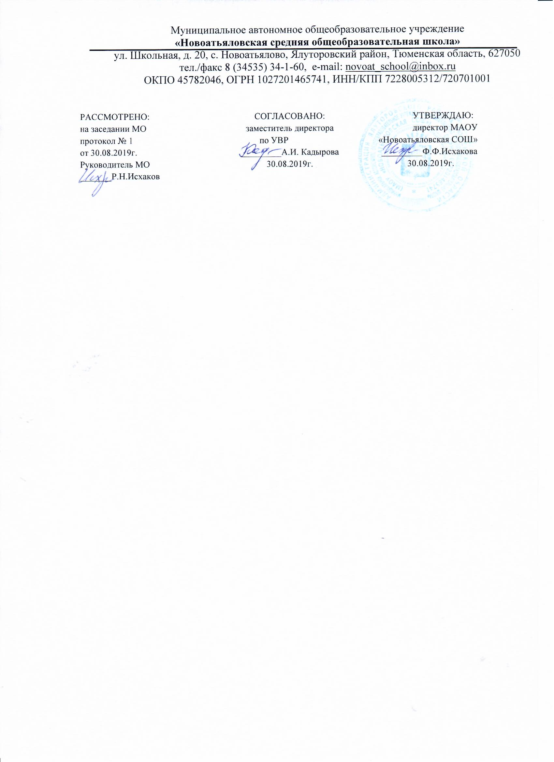

Рабочая программа по дополнительному образованию
«Волейбол»
(срок реализации 2019-2020 учебный год, возрастная категория 14-16 лет)

Составитель программы:
учитель физической культуры
Ишбулатова Гульшат Наиловна

Год разработки-2019

1. Результаты освоения курса внеурочной деятельности
Личностными результатами программы внеурочной деятельности по волейболу является формирование следующих умений:
- Определять и высказывать простые и общие для всех людей правила поведения при сотрудничестве (этические нормы);
- В предложенных педагогом ситуациях общения и сотрудничества, опираясь на общие для всех простые правила поведения, делать выбор, при поддержке других участников группы и педагога, как поступить.
Метапредметными результатами программы внеурочной деятельности по спортивнооздоровительному направлению «Волейбол» - является формирование следующих универсальных учебных действий (УУД):
1. Регулятивные УУД:
- Определять и формулировать цель деятельности на занятии с помощью учителя, а далее самостоятельно.
- Проговаривать последовательность действий.
- Учить высказывать своё предположение (версию) на основе данного задания, учить работать по предложенному учителем плану, а в дальнейшем уметь самостоятельно планировать свою деятельность.
- Средством формирования этих действий служит технология проблемного диалога на этапе изучения нового материала.
- Учиться совместно с учителем и другими воспитанниками давать эмоциональную оценку деятельности команды на занятии.
- Средством формирования этих действий служит технология оценивания образовательных достижений (учебных успехов).
- Познавательные УУД:
  - Добывать новые знания: находить ответы на вопросы, используя разные источники информации, свой жизненный опыт и информацию, полученную на занятии.
  - Перерабатывать полученную информацию: делать выводы в результате совместной работы всей команды.
  - Средством формирования этих действий служит учебный материал и задания.
- Коммуникативные УУД:
  - Умение донести свою позицию до других: оформлять свою мысль.Слушать и понимать речь других.
  - Совместно договариваться о правилах общения и поведения в игре и следовать им.
  - Учиться выполнять различные роли в группе (лидера, исполнителя, критика).
  - Средством формирования этих действий служит организация работы в парах и малых группах.
Оздоровительные результаты программы :
  - осознание обучающимися необходимости заботы о своём здоровье и выработки форм поведения, которые помогут избежать опасности для жизни и здоровья, а значит, произойдет уменьшение пропусков по причине болезни и произойдет увеличение численности обучающихся, посещающих спортивные секции и спортивнооздоровительные мероприятия;
  - социальная адаптация детей, расширение сферы общения, приобретение опыта взаимодействия с окружающим миром.
Первостепенным результатом реализации программы внеурочной деятельности будет сознательное отношение обучающихся к собственному здоровью.

2. Содержание курса внеурочной деятельности с указанием формы организации и видов деятельности

Общие основы
Содержание программы структурировано по видам спортивной подготовки: теоретической, физической, технической и тактической. При наличии достаточного уровня подготовки и соответствующего возраста, подросток может подключиться к занятиям в учебно-тренировочных группах, минуя группы начальной подготовки.
По-прежнему основное внимание уделяется физической и технической подготовке, но уменьшается количество часов на физическую подготовку и увеличивается — на тактическую.
Занятия по волейболу носят учебно-тренировочную, методическую направленность. В процессе учебно-тренировочных занятий учащиеся овладевают техникой и тактикой игры, на методических занятиях учащиеся приобретают навыки судейства игры и навыки инструктора-общественника.
Основные задачи теоретических занятий – дать необходимые знания по истории, теории и методике игры в волейбол, физической культуры, о врачебном контроле и самоконтроле, о гигиене, о технике безопасности, о первой медицинской помощи при травмах, о технике и тактике игры в волейбол, о правилах и организации проведения соревнований; об инвентаре, о правилах поведения на спортивных сооружениях.
Основной задачей работы в учебно-тренировочных группах является дальнейшая технико-тактическая подготовка юных волейболистов, а также знакомство с игровой специализацией по функциям игроков.
Задачами учебной практики являются: овладение строевыми командами, подбором упражнений по общей физической подготовке (разминки), методики проведения упражнений и отдельных частей урока.
Содержание деятельности

Теоретическая подготовка
1.Физическая культура и спорт в России
Основные понятия физическая культура и спорт; физическое воспитание, самовоспитание и саморазвитие.
- История развития волейбола
Родина волейбола. Первые правила волейбола. Этапы развития игры.
- Гигиена тренировочного процесса, врачебный контроль
Личная гигиена спортсмена, гигиена в быту. Правильное питание. Самоконтроль.
Самомассаж .Средства восстановления

Общая физическая подготовка
1.Строевые упражнения
Обучение строевым упражнениям, выполнение строевых команд, перестроений, поворотов, движения строем и т.д. на основе школьного программного материала.
2.Общеразвивающие упражнения
Упражнения для мышц рук и плечевого пояса; для мышц туловища и шеи; для мышц ног и таза.
3.Акробатические упражнения
Группировки в присяде. Сидя, лежа, на спине. Перекаты в группировке лежа на спине (вперед и назад), из различных и.п.. Стойка на лопатках. Кувырок вперед из упора присев. Переворот в сторону.
4.Легкоатлетические упражнения
Ускорения до 20,30,60 м. Старт и стартовый разгон. Эстафетный бег. Повторный бег 3-4 раза по 30-60 м. Бег с препятствиями от 100 до 200м. Прыжки. Многоскоки. Метания мяча в цель.
5.Подвижные игры
"Салки". "Охотники и утки". "Эстафета с прыжками" и др.
6.Лыжные гонки
Основные способы передвижения на лыжах, повороты, спуски, подъемы и торможения.
Передвижения на выносливость 5 км. Эстафеты на лыжах.

Специальная подготовка
1.Упражнения для развития навыков быстроты ответных действий
Бег, перемещения по сигналу из различных и.п.. Бег с остановками и изменением направления. По сигналу - выполнение определенного задания в беге. Подвижные игры из числа изученных ранее.
2.Упражнения для развития прыгучести
Прыжки: обычные и многократные на одной и обеих ногах на месте, из различных исходных положений, со скакалкой.
3.Упражнения для развития качеств, необходимых при выполнении приёма, передач, подач мяча
Сгибание и разгибание рук в лучезапястных суставах, из упора стоя у стены одновременное и попеременное сгибание в лучезапястных суставах, отталкивание от стены, броски и упражнения с набивным мячом. Круговые движения руками в плечевых суставах с большой амплитудой и максимальной быстротой.

Техническая подготовка Техника нападения
Перемещения и стойки в сочетании с техническими приемами нападения. Передача мяча сверху двумя руками. Передача мяча снизу двумя руками. Нижняя прямая подача. Верхняя прямая подача. Подводящие упражнения к нападающему удару у стены.

Техника защиты
Прием мяча. Выполнение приема мяча из различных и.п. прием мяча с подачи. Страховка.
Прием мяча после отскока от стены, пола.

Тактическая подготовка Тактика нападения
Индивидуальные групповые, командные действия. Обучение расстановке игроков, переход. Чередование передачи. Выбор необходимого места на площадке при приеме мяча. Первая передача связуещему игроку. Вторая передача.

Тактика защиты
Индивидуальные, групповые, командные действия. Перемещения к сетке, при приеме мяча. Страховка. Выбор действия: прием в защите или страховка. Взаимодействие игроков задней линии. Расположение игроков при приеме.

Интегральная подготовка
Упражнения на переключение в выполнении технических приемов нападения и защиты повышенной интенсивности и дозировки с целью обучения навыков технических приемов и развития специальных приемов в единстве
Учебные игры. Система заданий в игре, включающая основной материал по технической и тактической подготовке

Психологическая подготовка (в течение занятий)
Психологическая подготовка служит важным условием успешного решения задач в системе подготовки волейболистов. Такая подготовка способствует качественному обучению навыкам игры. Основные задачи психологической подготовки: воспитание моральных качеств, формирование чувства коллектива, установление и воспитание совместимости спортсменов в процесс их деятельности, адаптация к условиям тренировочного процесса.
Эффективность психологической подготовки достигается посредством умелого применения обширных средств и методов: лекции, беседы, специальные знания в области психологии, личный пример тренера, побуждение к деятельности, поручения, обсуждение в коллективе, участие в играх.

Инструкторская и судейская практика
На первом году обучения ребята изучают основные правила расстановки игроков, переход, простейшие правила игры волейбол, жесты судей. Восстановительные мероприятия (в течение занятий).
Система профилактико-восстановительных мероприятий носит комплексный характер и включает в себя средства психолого-педагогического и медико-биологического воздействия. Под психолого-педагогическими средствами подразумевают творческое использование тренировочных и соревновательных нагрузок; применение средств общей физической подготовки с целью переключения форм двигательной активности и создания благоприятных условий для протекания процесса восстановления.
К медико-биологическим средствам относятся: специализированное питание, распорядок дня, дыхательная гимнастика. Во время тренировочного процесса ребят рассказывается о восстанавливающей роли сна, пищевой рацион, правильное дыхание, спортивные мази и др..
Педагогический и медико-биологический контроль.
Педагогический контроль:
- контроль за физическим развитием обучающегося;
- контроль физической и технической подготовленностью.
Для получения необходимой информации служат контрольные испытания, включенную в программу:
Физическое развитие.
Обследование физического развития производится по общепринятой методике биометрических измерений (рост, вес, группа здоровья).
Физическая подготовка: тестирование по общей физической подготовке с целью проверки развития основных физических качеств. Бег 30 м-быстрота, челночный бег - координация, прыжок в длину с места- скоростно-силовые качества, бег 1 км - выносливость, наклон вперед - гибкость.
Техническая подготовка: стойка и перемещения игрока, передача мяча над собой в кругу, стоя у стены, передача мяча снизу над собой и с продвижением вперед, подача мяча.
Тактическая подготовка: действия при второй передаче, прием мяча снизу, взаимодействие в команде.

Характеристика видов деятельности учащихся
Раскрывают историю возникновения и формирования физической культуры. Характеризуют Олимпийские игры древности как явление культуры, раскрывают содержание и правила соревнований.
Определяют цель возрождения Олимпийских игр, объясняют смысл символики и ритуалов, роль Пьера де Кубертена в становлении олимпийского движения.
Сравнивают физические упражнения, которые были

популярны у русского народа в древности и в Средние века, с современными упражнениями.
Объясняют, чем знаменателен советский период развития олимпийского движения в России.
Анализируют положения Федерального закона "О физической культуре и спорте"
Изучают историю волейбола и запоминают имена выдающихся отечественных волейболистов - олимпийских чемпионов.
Овладевают основными приемами игры в волейбол
Описывают технику изучаемых игровых приемов и действий, осваивают их самостоятельно, выявляя и устраняя типичные ошибки.
Взаимодействуют со сверстниками в процессе совместного освоения техники игровых приемов и действий, соблюдают правила безопасности
Организуют совместные занятия волейболом со сверстниками, осуществляют судейство игры.
Выполняют правила игры, учатся уважительно относиться к сопернику и управлять своими эмоциями.
Применяют правила подбора одежды для занятий на открытом воздухе, используют игру в волейбол как средство активного отдыха
Используют игровые упражнения для развития названных координационных способностей
Определяют степень утомления организма во время игровой деятельности, используют игровые действия для развития выносливости

Определяют степень утомления организма во время игровой деятельности, используют игровые действия для развития скоростных и скоростно-силовых способностей
Описывают технику изучаемых игровых приемов и действий, осваивают их самостоятельно, выявляя и устраняя типичные ошибки.
Взаимодействуют со сверстниками в процессе совместного освоения техники игровых приемов и действий, соблюдают правила безопасности
Описывают технику изучаемых игровых приемов и действий, осваивают их самостоятельно, выявляя и устраняя типичные ошибки.
Взаимодействуют со сверстниками в процессе совместного освоения техники игровых приемов и действий, соблюдают правила безопасности
Моделируют технику освоенных игровых действий и приемов, варьируют ее в зависимости от ситуаций и условий, возникающих в процессе игровой деятельности
Моделируют технику освоенных игровых действий и приемов, варьируют ее в зависимости от ситуаций и условий, возникающих в процессе игровой деятельности
Взаимодействуют со сверстниками в процессе совместного освоения тактики игровых действий, соблюдают правила безопасности.
Моделируют тактику освоенных игровых действий, варьируют ее в зависимости от ситуаций и условий, возникающих в процессе игровой деятельности
Овладевают терминологией, относящейся к избранной спортивной игре. Характеризуют технику и тактику
выполнения соответствующих игровых двигательных действий. Руководствуются правилами техники безопасности. Объясняют правила и основы организации игры
Используют разученные упражнения, подвижные игры и игровые задания в самостоятельных занятиях при решении задач физической, технической, тактической и спортивной подготовки.
Осуществляют самоконтроль за физической нагрузкой во время этих занятий
Организуют со сверстниками совместные занятия по подвижным играм и игровым упражнениям, приближенным к содержанию разучиваемой игры, осуществляют помощь в судействе, комплектовании команды, подготовке мест проведения игры

3.Тематическое планирование

№  п/п | Тема занятия | Кол-во часов
1 | Физическая культура и спорт в России Развитие волейбола.  ТБ на занятиях по волейболу. | 1
2 | Основы техники и тактики Упражнения для развития навыков быстроты, ответных действий, прыгучести. | 1
3 | Основы техники и тактики Упражнения для развития навыков быстроты, ответных действий, прыгучести. | 1
4 | . Основы техники и тактики Упражнения для развития навыков быстроты, ответных действий, прыгучести. | 1
5 | Стойки и перемещения. Основная, низкая, ходьба, бег. | 1
6 | Перемещения и стойки. Прием сверху двумя руками. | 1
7 | Перемещения и стойки. Прием сверху двумя руками Прием мяча после отскока от стены | 1
8 | Перемещения и стойки. Прием сверху двумя руками. | 1
9 | Перемещения и стойки. Прием сверху двумя руками Прием мяча после отскока от стены | 1
10 | Перемещения и стойки. Прием сверху двумя руками Прием мяча после отскока от стены | 1
11 | Перемещения и стойки. Прием сверху двумя руками Прием мяча после отскока от стены | 1
12 | Перемещения и стойки. Прием сверху двумя руками Прием мяча после отскока от стены | 1

13 | (расстояние 1-2 м). | 1
14 | Совершенствование навыков выполнения строевых упражнений, ОРУ для мышц рук, плечевого пояса. Прыжки. | 1
15 | Развитее скоростно-силовой выносливости. | 1
16 | Перемещения и стойки. Прием сверху двумя руками Прием мяча после отскока от стены (расстояние 1-2 м). | 1
17 | Прием снизу двумя руками. | 1
18 | Прием снизу двумя руками. | 1
19 | Прием снизу двумя руками. | 1
20 | Прием снизу двумя руками. | 1
21 | Прием снизу двумя руками.. | 1
22 | Прием снизу двумя руками. Прием снизу двумя | 1
23 | Прием снизу двумя руками | 1
24 | Развитие скоростно-силовых качеств. Развитие гибкости. | 1
25 | Стойки, перемещения волейболиста. Челночный бег 3х10м, 5х10м. Подводящие упражнения для приема и передач, подач. | 1
26 | Прием снизу двумя руками. Прием наброшенного мяча партнером – на месте и после перемещения., в парах, направляя мяч веред вверх. | 1
27 | Бросок набивного мяча (1 кг) из п.сед на полу. | 1
28 | Кувырок вперед, назад, в сторону. Развитие гибкости. | 1
29 | Бег вдоль границ площадки, выполняя различные упражнения. Подводящие упражнения для приема и передач, подач | 1
30 | Передачи мяча сверху двумя руками, над собой.  Подачи мяча: нижняя прямая подача. | 1
31 | Передачи мяча сверху двумя руками, над собой.  Подачи мяча: нижняя прямая подача. | 1
32 | Передачи мяча сверху двумя руками, над собой – на месте и после перемещения различными способами.. | 1
33 | Передачи мяча сверху двумя руками, над собой – на месте и после перемещения различными способами.. | 1
34 | Передачи мяча сверху двумя руками, над собой – на месте и после перемещения различными способами.. | 1
35 | Передачи мяча сверху двумя руками, над собой – на месте и после перемещения различными способами.. | 1
36 | Передачи мяча сверху двумя руками, над собой – на месте и после перемещения различными способами.. | 1
37 | Передачи мяча сверху двумя руками, над собой – на месте и после перемещения различными способами.. | 1
38 | Упражнения для развития навыков быстроты ответных действий, прыгучести. | 1
38 | Передачи мяча сверху двумя руками, над собой – на месте и после перемещения различными | 1

 | способами. В парах, тройках, со стенкой. | 1
40 | Передачи мяча сверху двумя руками, над собой.  Подачи мяча: нижняя прямая подача. | 1
41 | Передачи мяча сверху двумя руками, над собой.  Подачи мяча: нижняя прямая подача. | 1
42 | Передачи мяча сверху двумя руками, над собой.  Подачи мяча: нижняя прямая подача. | 1
43 | Передачи мяча сверху двумя руками, над собой.  Подачи мяча: нижняя прямая подача. | 1
44 | Передачи мяча сверху двумя руками, над собой.  Подачи мяча: нижняя прямая подача. | 1
45 | Передачи мяча сверху двумя руками, над собой.  Подачи мяча: нижняя прямая подача. | 1
46 | Упражнения для развития навыков быстроты ответных действий, прыгучести | 1
47 | Передачи мяча сверху двумя руками, над собой. Подачи мяча: нижняя прямая подача, верхняя прямая подача. | 1
48 | Прием снизу, сверху. Прием мяча с подачи. | 1
49 | Прием снизу, сверху. Прием мяча с подачи. | 1
50 | Прием снизу, сверху. Прием мяча с подачи. | 1
51 | Прием снизу, сверху. Прием мяча с подачи. | 1
52 | Прием снизу, сверху. Прием мяча с подачи. | 1
53 | Круговая тренировка на развитие силовых качеств. Учебная игра | 1
54 | Передачи мяча сверху двумя руками, над собой. Подачи мяча: нижняя прямая подача, верхняя прямая подача. | 1
55 | ОРУ с гимнастической скакалкой. Развитие скоростно-силовых качеств. Мини-футбол. | 1
56 | Верхняя прямая подача. Прямой нападающий удар. Ритм разбега в три шага. | 1
57 | Чередование упражнений на развитие качеств применительно к изученным техническим приемам и выполнение этих же приемов. | 1
58 | ОРУ у гимнастической стенки. Группировка, перекаты в группировке из различных положений. | 1
59 | Прыжковая и силовая работа на развитее точных приемов и передач. Подводящие упражнения с малым мячом для нападающего удара. | 1
60 | Верхняя прямая подача. Прямой нападающий удар. Ритм разбега в три шага, ударное движение кистью. | 1
61 | Верхняя прямая подача. Прямой нападающий удар. Ритм разбега в три шага, ударное движение кистью. | 1
62 | Верхняя прямая подача. Прямой нападающий удар. Ритм разбега в три шага, ударное движение кистью. | 1
63 | Прием сверху двумя руками нижней прямой подачи. Прием снизу двумя руками на месте и после перемещения. | 1
64 | Прием сверху двумя руками нижней прямой подачи. Прием снизу двумя руками на месте и после перемещения | 1
65 | Прием сверху двумя руками нижней прямой подачи. Прием снизу двумя руками на месте и после перемещения | 1
66 | Прием сверху двумя руками нижней прямой подачи. Прием снизу двумя руками на месте и после перемещения | 1
67 | Двусторонняя игра. Правила соревнований. | 1
68 | Двусторонняя игра. Правила соревнований. | 1

